CHUYÊN ĐỀ: ĐỘNG NĂNG
I.TRẮC NGHIỆM ĐỊNH TÍNH.
Câu 1. Động năng là đại lượng
A. vô hướng, luôn dương. B. vô hướng, có thể dương hoặc bằng không. C. véc tơ, luôn dương. D. véc tơ, luôn dương hoặc bằng không.
Câu 2. Đơn vị nào sau đây không phải đơn vị của động năng?
A. J. B. kg. m²/s². C. N. m. D. N. s.
Câu 3. Đại lượng nào sau đây không phụ thuộc vào hướng véctơ vận tốc của vật
A. gia tốc B. xung lượng C. động năng. D. động lượng
Câu 4. Độ biến thiên động năng của một vật chuyển động bằng
A. công của lực ma sát tác dụng lên vật. B. công của lực thế tác dụng lên vật.
C. công của trọng lực tác dụng lên vật. D. công của ngoại lực tác dụng lên vật.
Câu 5. Điều nào sau đây đúng khi nói về động năng?
A. Động năng của một vật bằng tích khối lượng và vận tốc của vật.
B. Động năng của một vật là một đại lượng vô hướng.
C. Trong hệ kín, động năng của hệ được bảo toàn.
D. Động năng của một vật bằng tích khối lượng và bình phương vận tốc.
Câu 6. Câu nào sau đây là sai?. Động năng của vật không đổi khi vật
A.chuyển động thẳng đều. B. chuyển động với gia tốc không đổi.
C.chuyển động tròn đều. D.chuyển động cong đều.
Câu 7. (HK2 THPT Hai Bà Trưng – TT Huế). Hai vật có cùng khối lượng, chuyển động cùng tốc độ nhưng theo phương nằm ngang và một theo phương thẳng đứng. Hai vật sẽ có
A.có cùng động năng và cùng động lượng. B. cùng động năng nhưng động lượng khác nhau.
C. có cùng động lượng nhưng động năng khác nhau.
D. cả động năng và động lượng đều không giống nhau.
Câu 8. (HK2 THPT Hai Bà Trưng – TT Huế). Đặc điểm nào sau đây không phải là động năng của một vật?
A.có thể dương hoặc bằng không. B. Phụ thuộc vào hệ quy chiếu.
C.tỉ lệ với khối lượng của vật. D. tỉ lệ với vận tốc của vật.
Câu 9. Nếu khối lượng của vật giảm đi 2 lần, còn vận tốc của vật tăng lên 4 lần thì động năng của vật sẽ
A. tăng lên 2 lần. B. tăng lên 8 lần. C. giảm đi 2 lần. D. giảm đi 8 lần.
Câu 10. Nếu khối lượng của vật giảm 4 lần và vận tốc tăng lên 2 lần, thì động năng của vật sẽ
A. tăng 2 lần. B. không đổi. C. giảm 2 lần. D. giảm 4 lần.
Câu 11. Hệ thức liên hệ giữa động lượng p và động năng W_{d} của một vật có khối lượng m chuyển động là
A. . B. 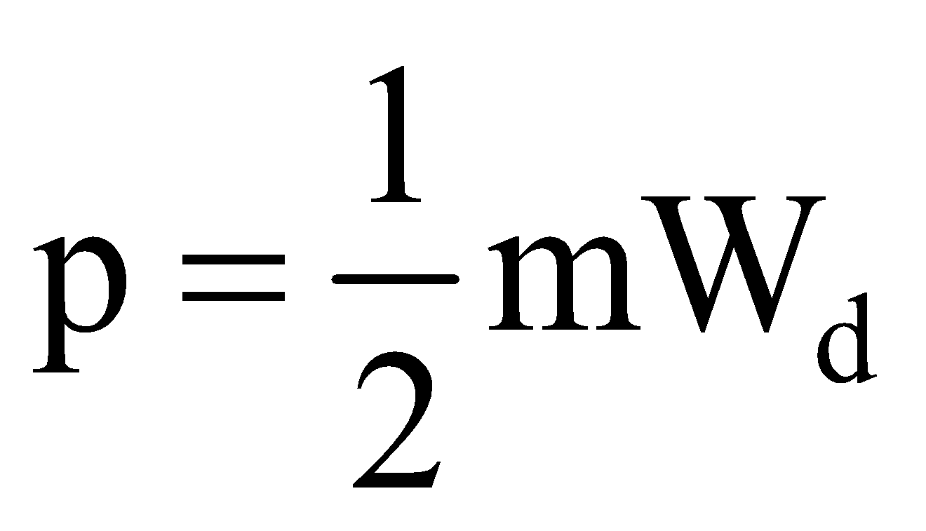. C. 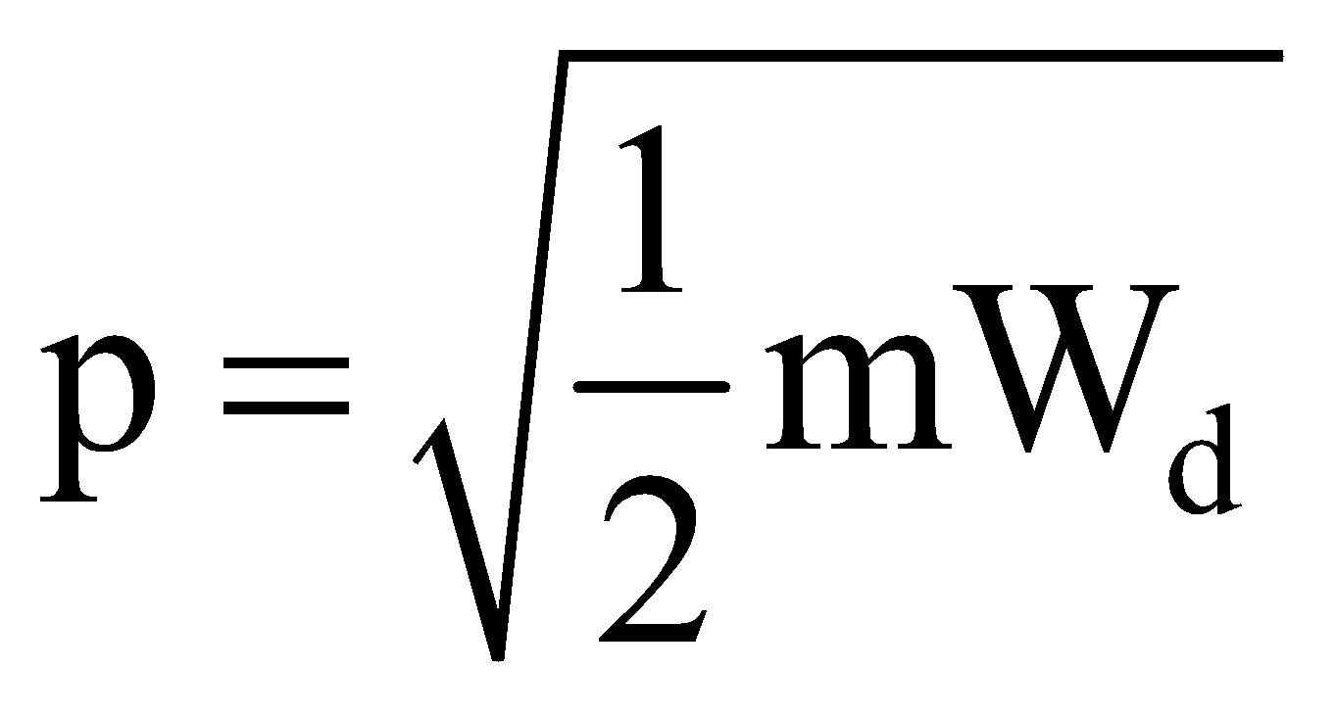. D. 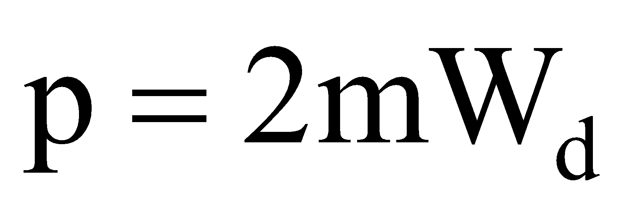.
Câu 12. Một vật có khối lượng m chuyển động với vận tốc v. Gọi 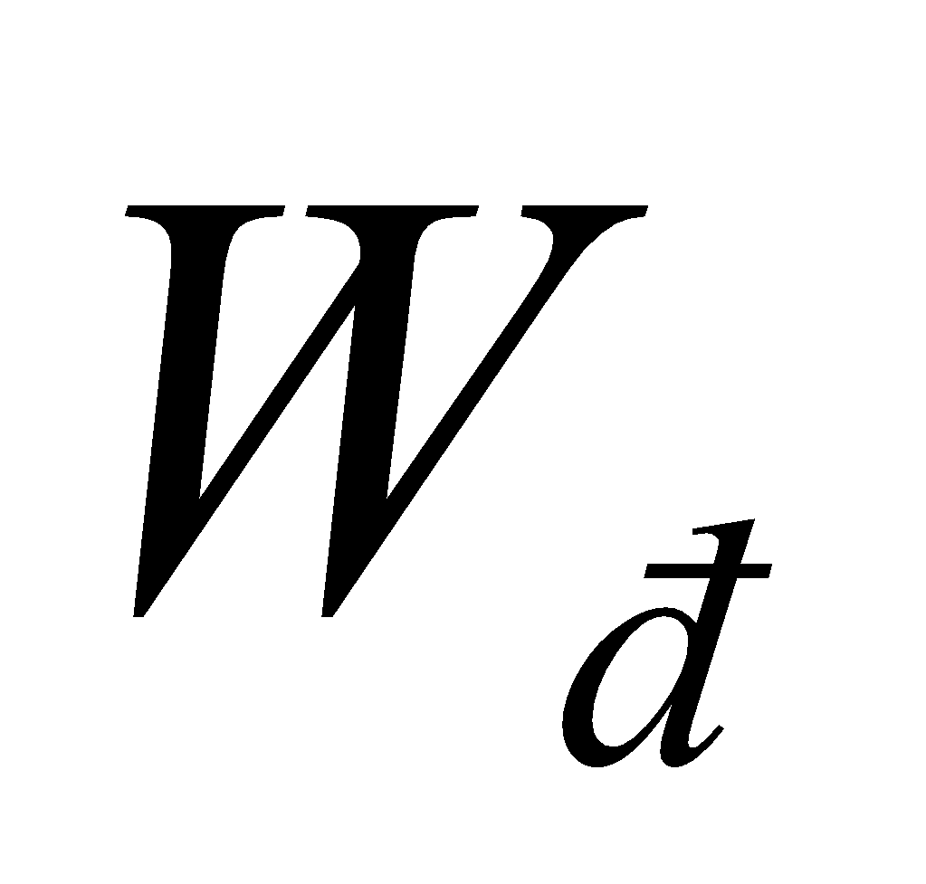và lần lượt là động năng và động lượng của vật. Biểu thức nào sau đây sai?
A. 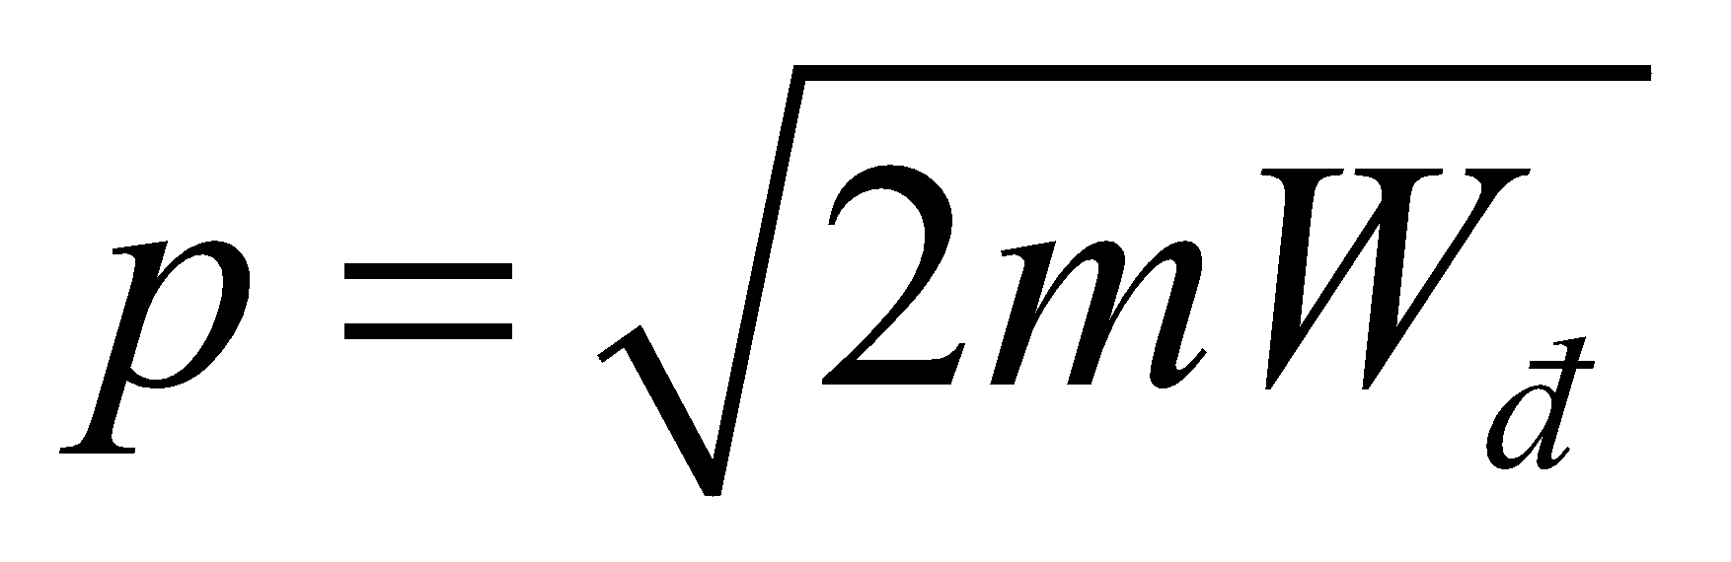. B. . C. 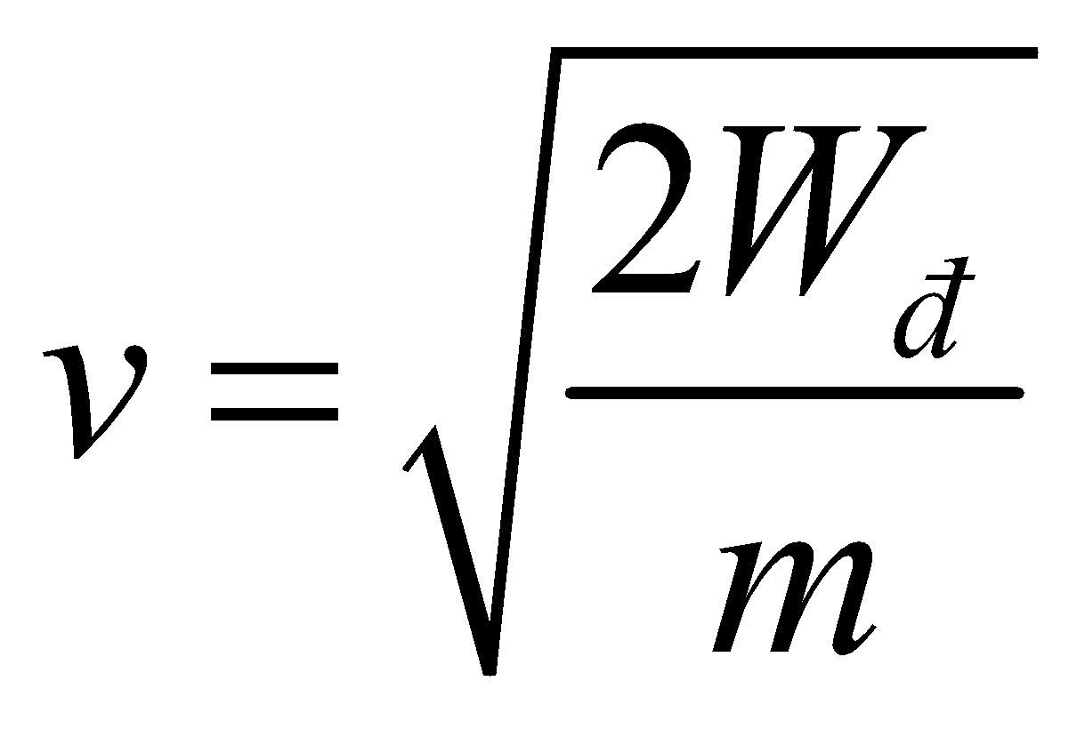. D. 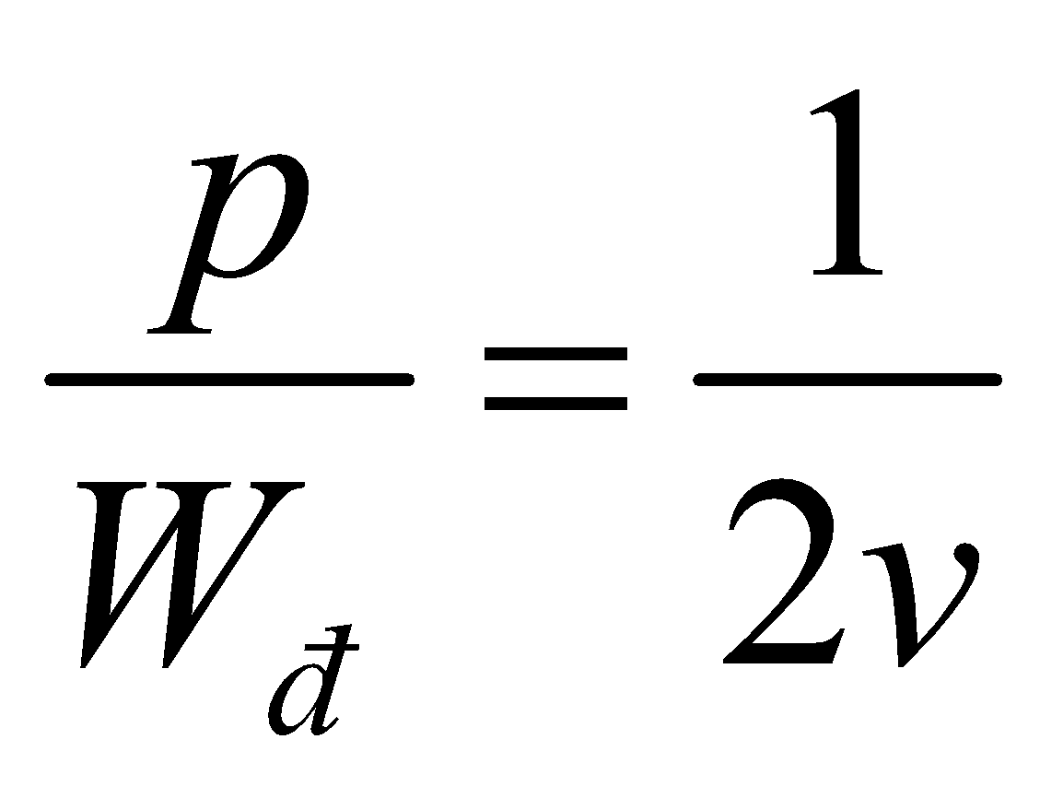.
Câu 13. Một ô tô khối lượng m đang chuyển động với vận tốc thì tài xế tắt máy. Công của lực ma sát tác dụng lên xe làm xe dừng lại là
A. A = . B. A = - . C. A = mv². D. A = -mv²
Câu 14. Động năng của một vật tăng khi
A.gia tốc của vật a>0. B. Vận tốc của vật v>0.
C. các lực tác dụng lên vật sinh công dương. D. gia tốc của vật tăng.
Câu 15. Khi động năng tăng 2 lần và khối lượng giảm 2 lần thì động lượng
A.tăng 4 lần. B. giảm 4 lần. C. không đổi. D. tăng 2 lần.
Câu 16. Động năng là dạng năng lượng do vật
A.tự chuyển động mà có. B. Nhận được từ vật khác mà có. C. đứng yên mà có. D. va chạm mà có.
Câu 17. Khi lực tác dụng lên vật sinh công dương thì
A.động năng của vật giảm và vật sinh công âm. B.động năng của vật tăng và vật sinh công dương
C.động năng của vật tăng và vật sinh công âm. D. động năng của vật giảm và vật sinh công dương.
Câu 18. Khi lực tác dụng lên vật sinh công âm thì
A.động năng của vật giảm và vật sinh công âm. B.động năng của vật tăng và vật sinh công dương
C.động năng của vật tăng và vật sinh công âm. D. động năng của vật giảm và vật sinh công dương.
II.PHÂN DẠNG BÀI TẬP.
Dạng 1: Động năng. Mối liên hệ động năng và động lượng.
Câu 19. Một vật trọng lượng 10 N có động năng 50 J (Lấy g = 10m/s²). Khi đó vận tốc của vật bằng
A. 10 m/s. B. 7,1 m/s. C. 1 m/s. D. 0,45m/s.
Câu 20. Một ôtô có khối lượng 1 tấn khởi hành không vận tốc ban đầu với gia tốc 1m/s² và coi ma sát không đáng kể. Động năng của ôtô khi đi được 5m là
A.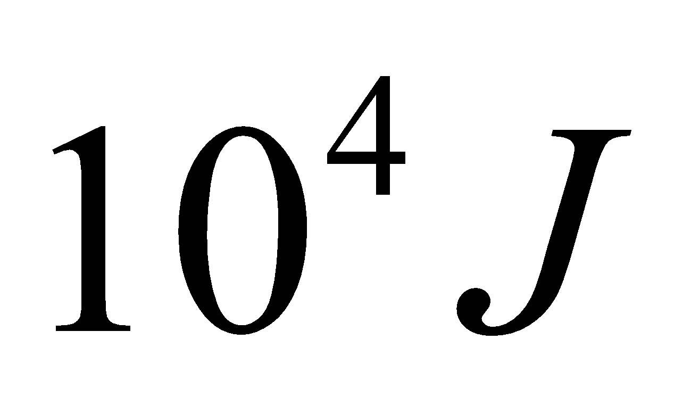. B.5000J. C.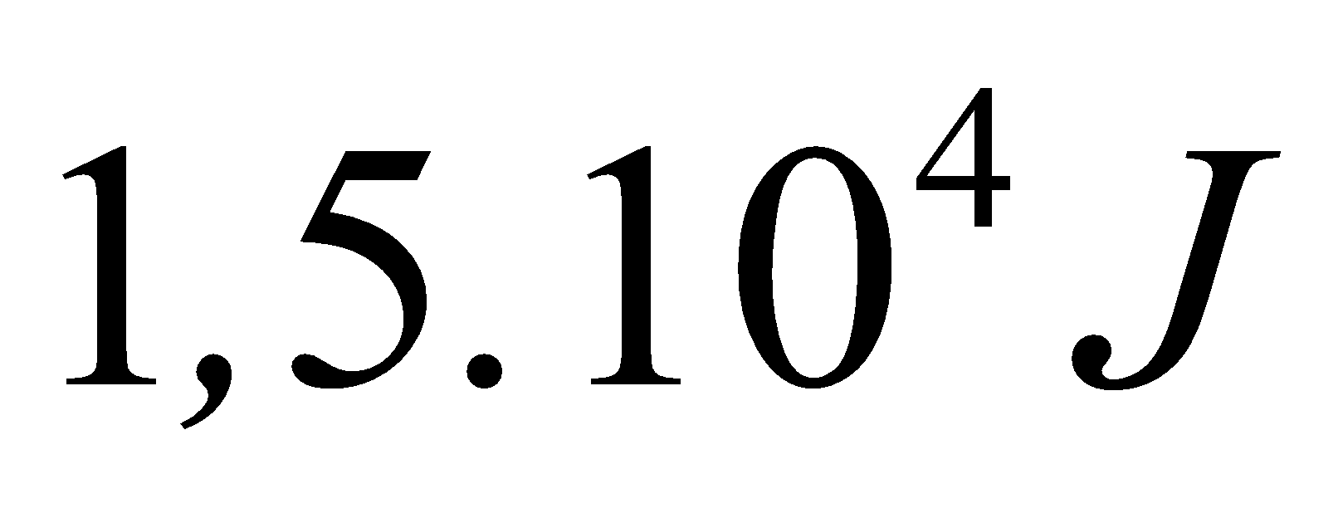. D.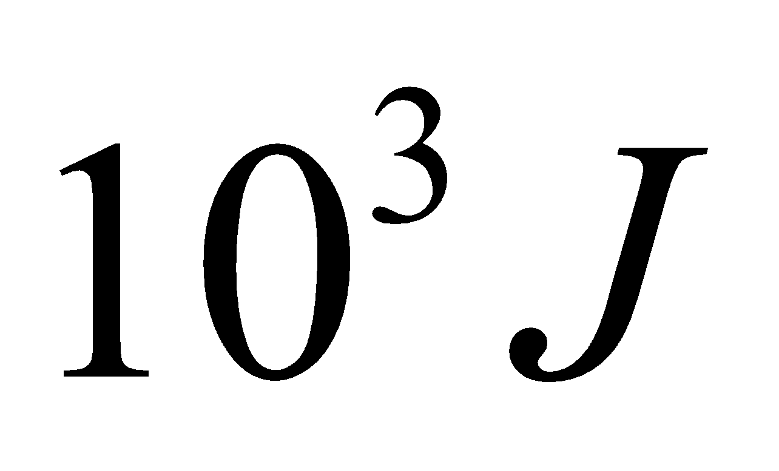.
Câu 21. (KSCL THPT Yên Lạc – Vĩnh Phúc).Hai vật có khối lượng m₁ và m₂ chuyển động trong cùng một hệ qui chiếu. Tốc độ của vật m₁ gấp 2 lần tốc độ của vật m₂ nhưng động năng của vật m₂ lại gấp 3 lần động năng của vật m₁. Hệ thức liên hệ giữa khối lượng của các vật là
A. m₂ =1,5m₁. B. m₂=6m₁. C. m₂=12m₁. D. m₂=2,25m₁.
Câu 22. (KSCL THPT Yên Lạc – Vĩnh Phúc). Hai vật có khối lượng m₁ và m₂ chuyển động trong cùng một hệ qui chiếu. Động năng của vật m₁ gấp 2 lần động năng của vật m₂ nhưng động lượng của vật m₂ lại gấp 3 lần động lượng của vật m₁. Hệ thức liên hệ giữa khối lượng của các vật là
A. m₂ =1/6m₁. B. m₂=6m₁. C. m₂=18m₁. D. m₂ =1/18m₁.
Câu 23. (KSCL THPT Yên Lạc – Vĩnh Phúc). Một vật khối lượng m₁ chuyển động với vận tốc v₁ tới đập vào vật m₂ (m₁= 4m₂). Sau va chạm hai vật dính vào nhau và cùng chuyển động với vận tốc v₂ thì thỉ số động năng của hệ trước và sau va chạm là
A. 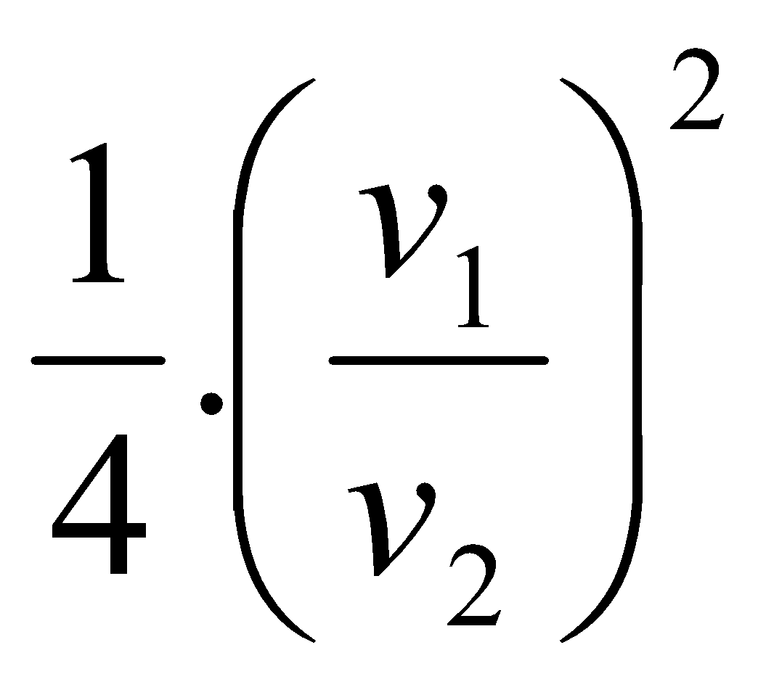. B. 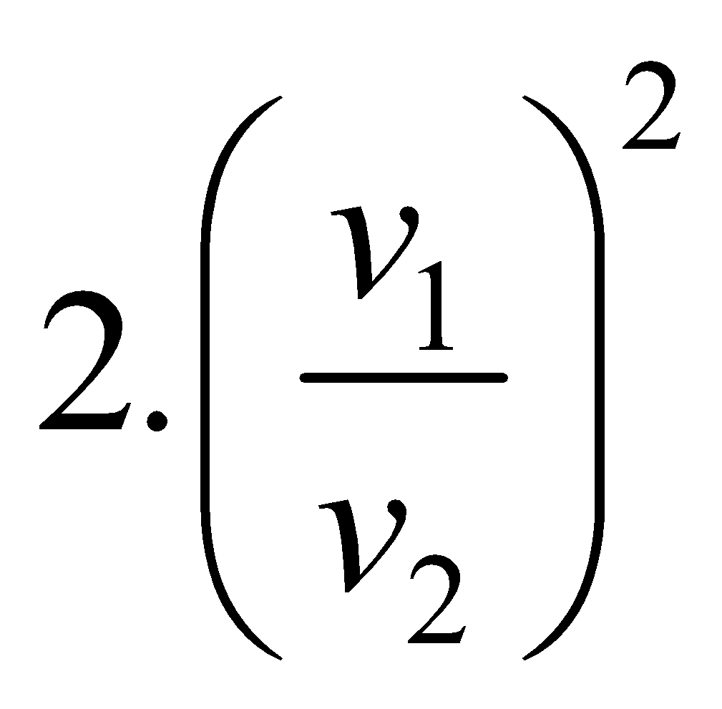 C. 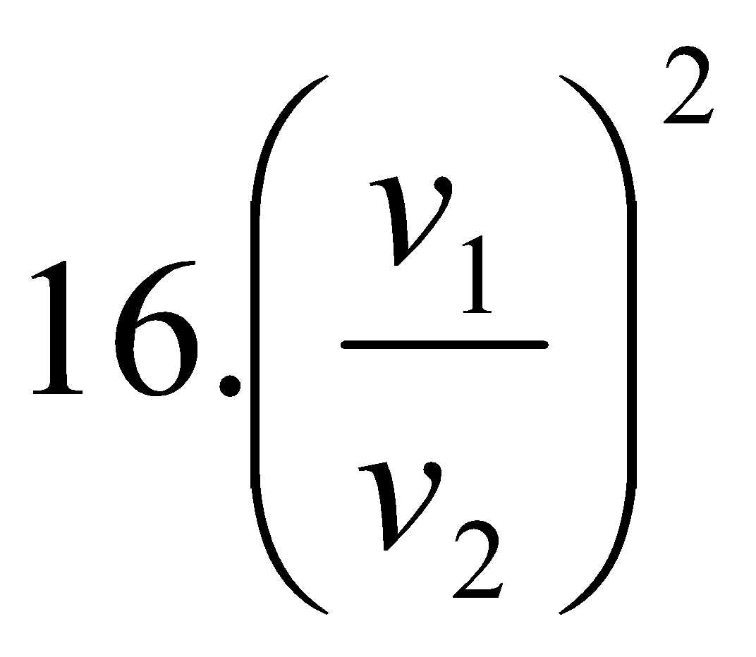. D. .
Câu 24. Hai vật có khối lượng m₁ và m₂ với 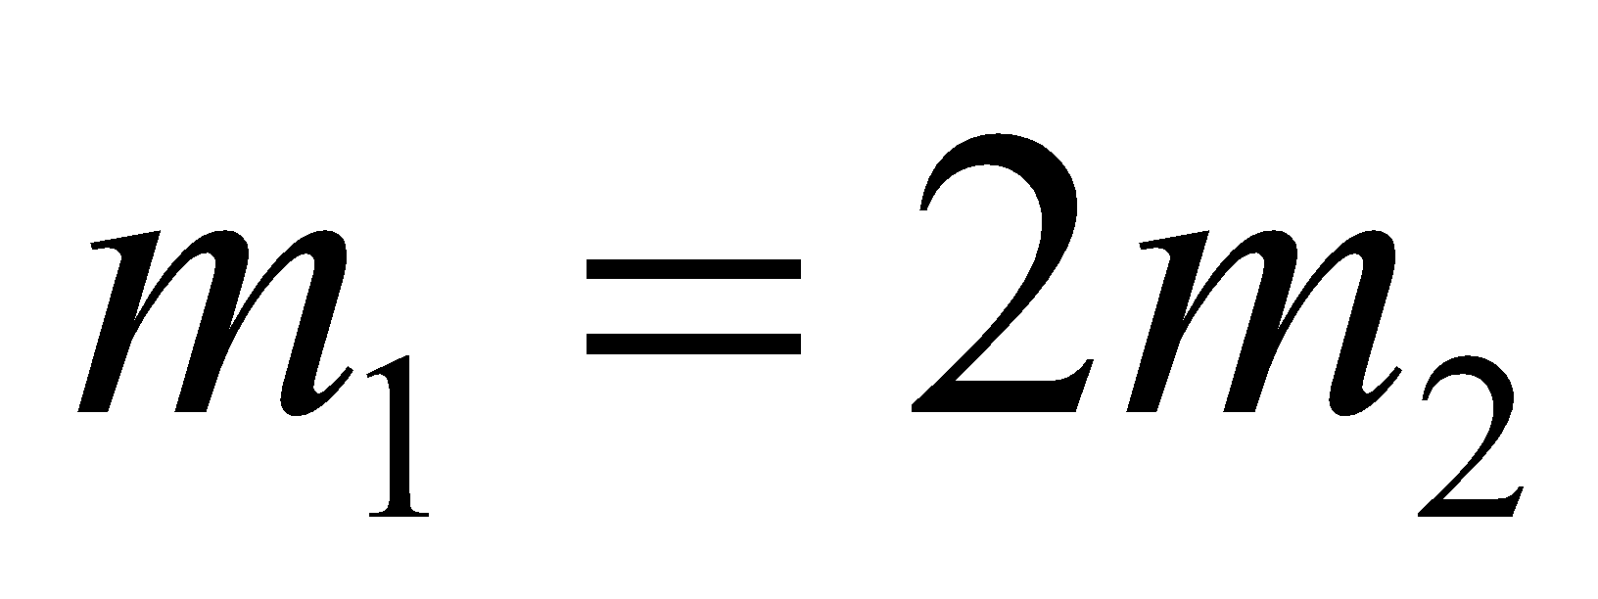chuyển động trên hai đường thẳng nằm ngang song song với nhau, không ma sát, với các vận tốc v₁ và v₂. Động năng của các xe là và 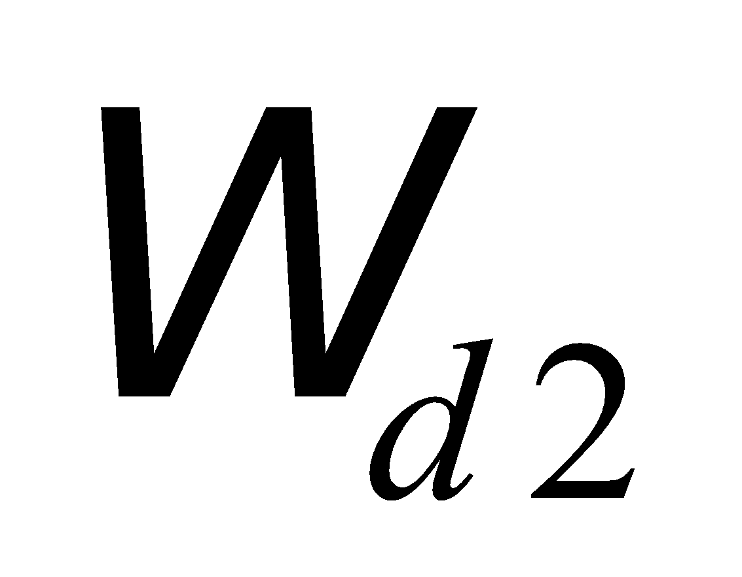 với 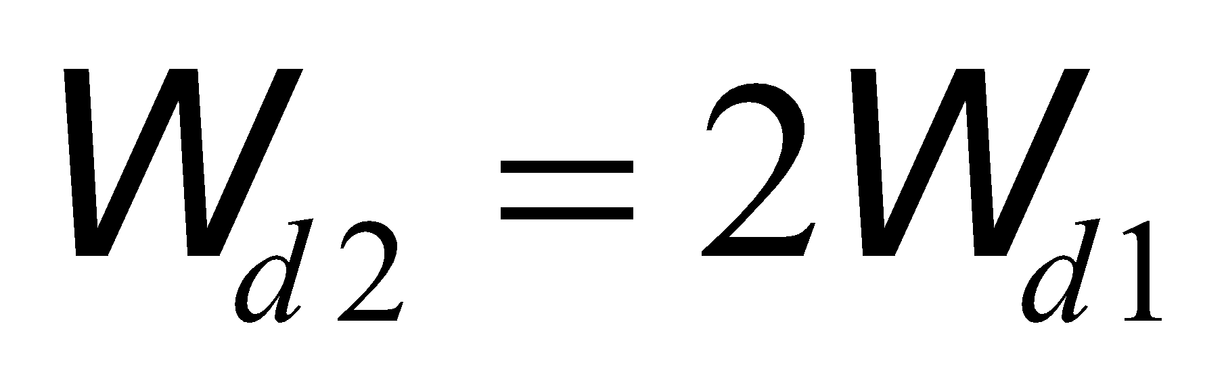. Mối liên hệ giữa v₁ và v₂ là
A. v₁ = v₂. B. v₁ = 2v₂. C. v₂ = 2v₁. D. 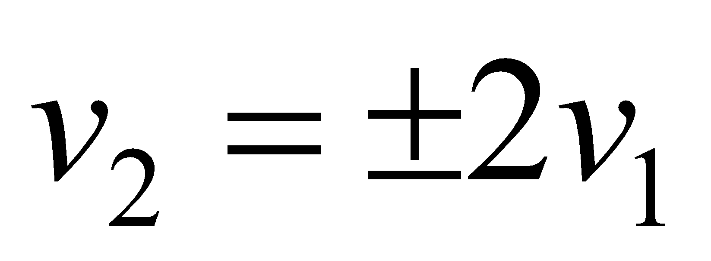.
Câu 25. Một vật ban đầu nằm yên sau đó vỡ thành hai mảnh khối lượng m và 2m. Biết tổng động năng của hai mảnh là W_{đ}. Động năng của mảnh nhỏ là
A. W_{đ}/3. B. W_{đ}/2. C. 2W_{đ}/3. D. 3W_{đ}/4.
Câu 26. Một khẩu pháo khối lượng 10 tấn chứa viên đạn khối lượng 10 kg nằm trong nòng pháo. Lúc đầu, khẩu pháo đứng yên trên mặt đất phẳng ngang. Khi viên đạn được bắn ra thì khẩu pháo bị giật lùi về phía sau. Bỏ qua ma sát với mặt đất. Tỉ số động năng của khẩu pháo và của viên đạn ngay sau khi bắn bằng
A.1000. B. 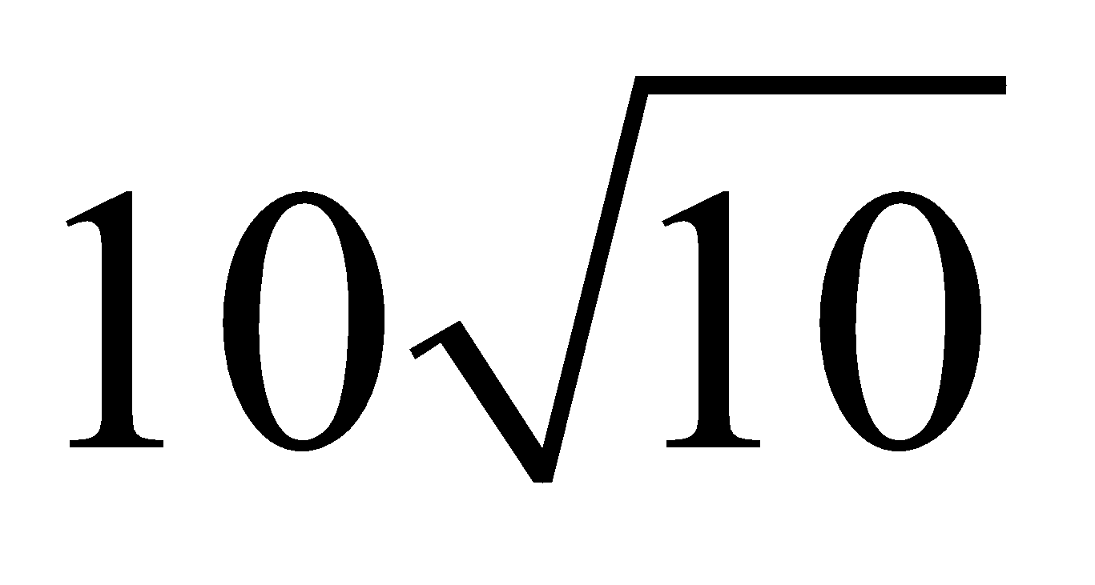. C.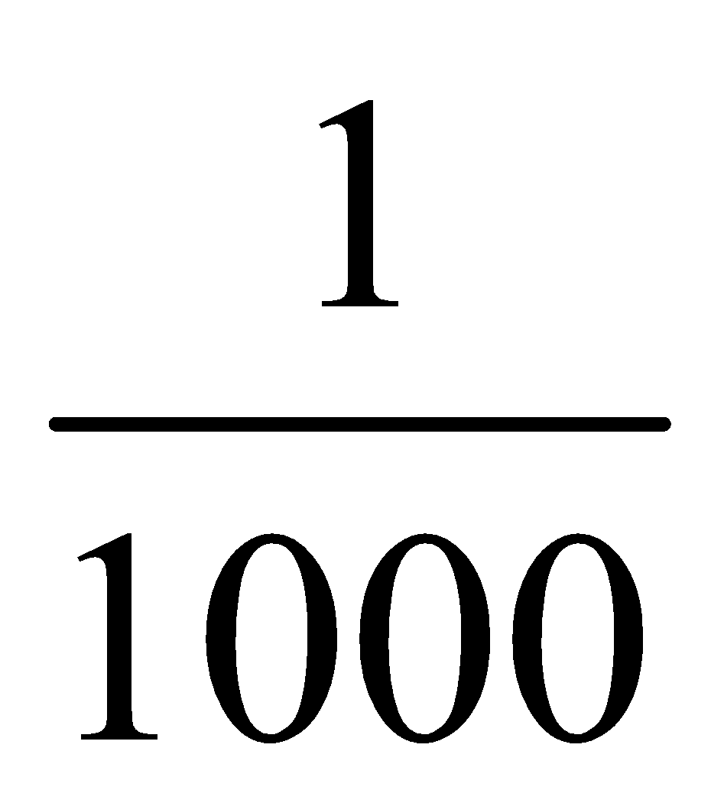. D.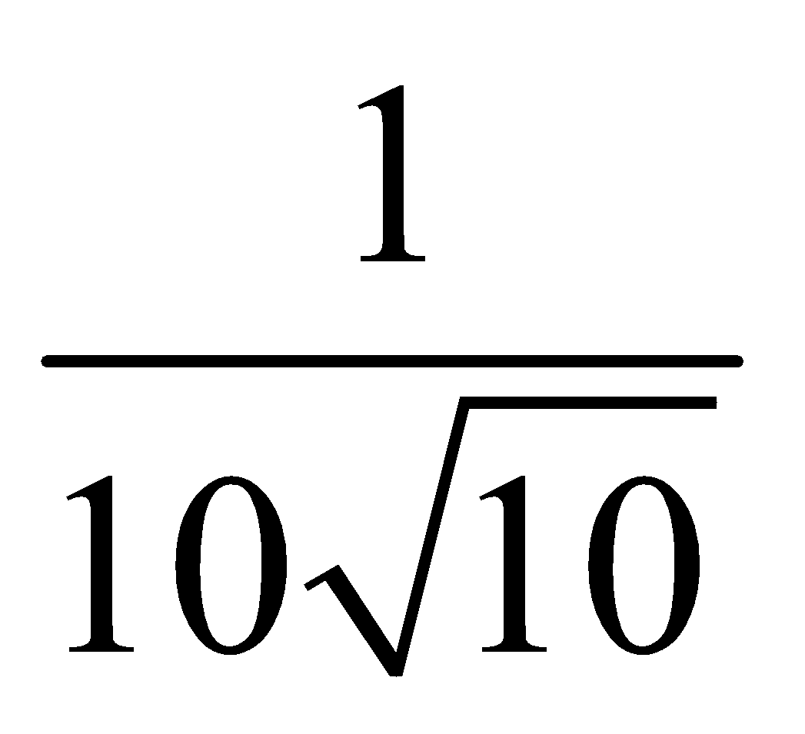.
Câu 27. (Thầy Hoàng Sư Điểu ST). Một vật có khối lượng m đang chuyển động với vận tốc 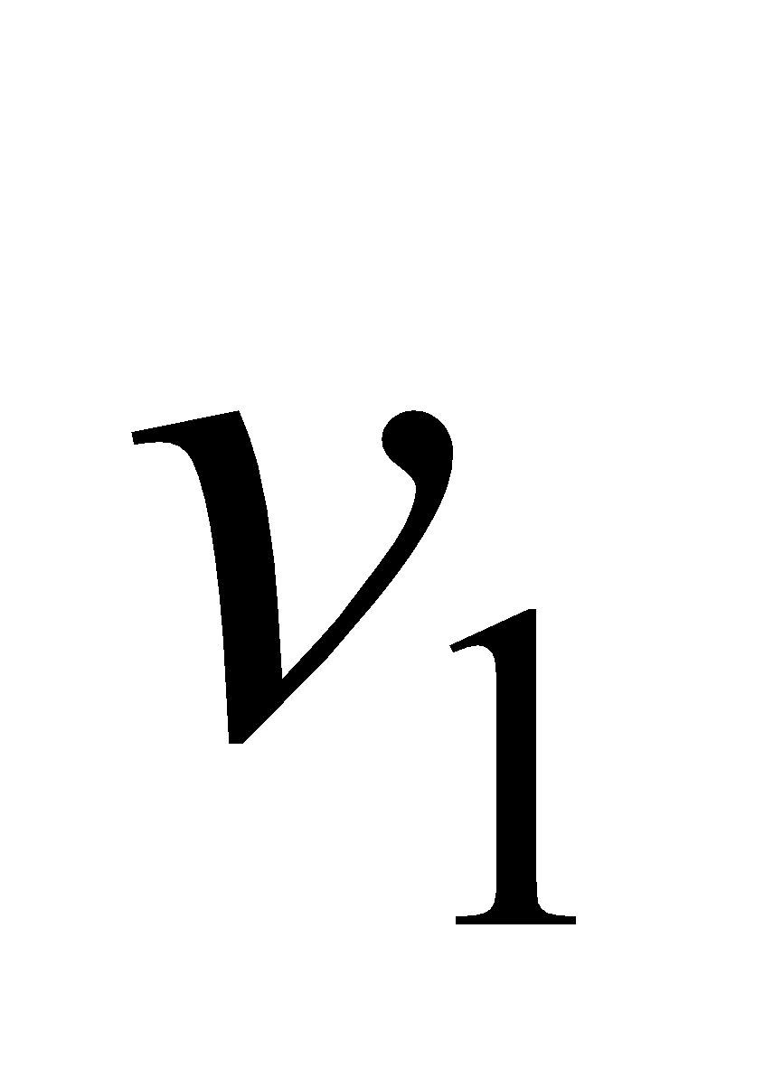 thì có động năng 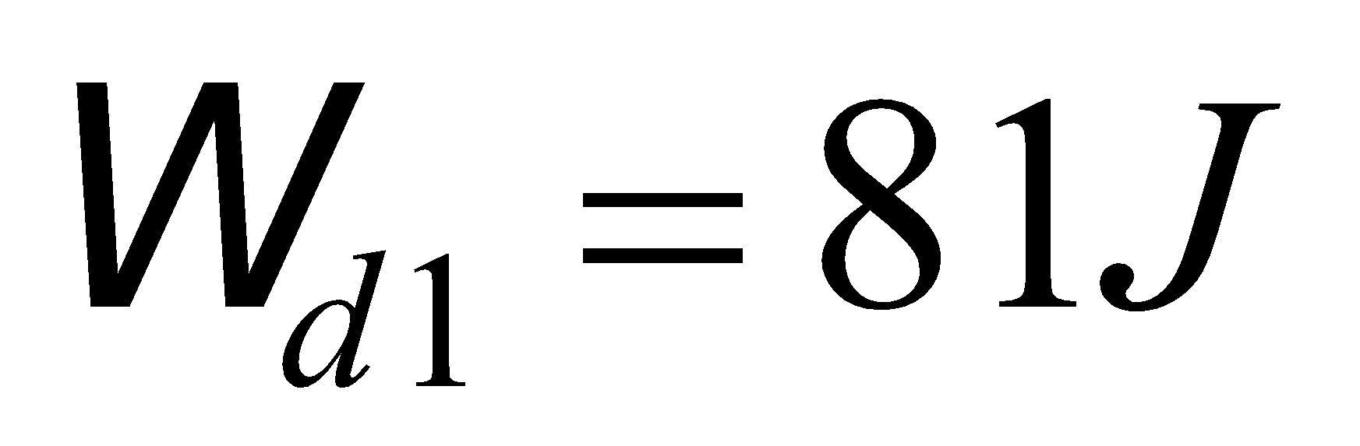. Nếu vật chuyển động với vận tốc 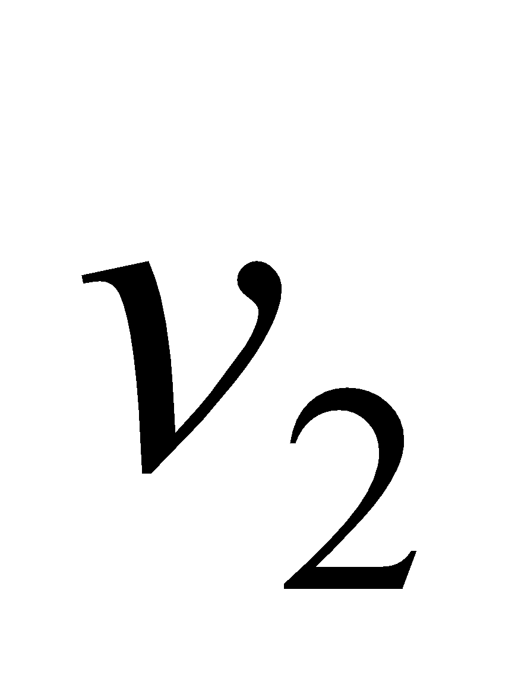 thì động năng của vật là 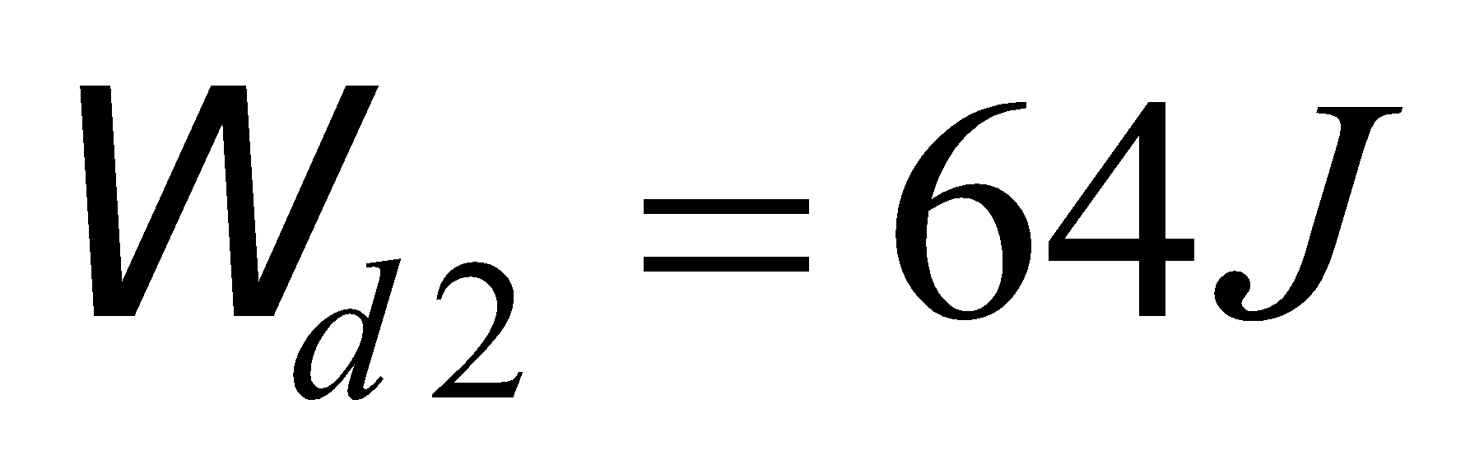. Nếu vật chuyển động với vận tốc 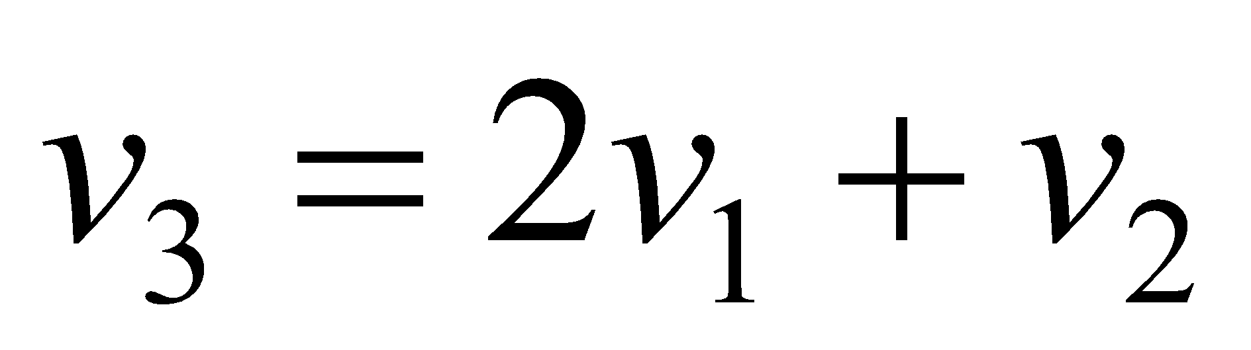 thì động năng của vật là bao nhiêu?
A.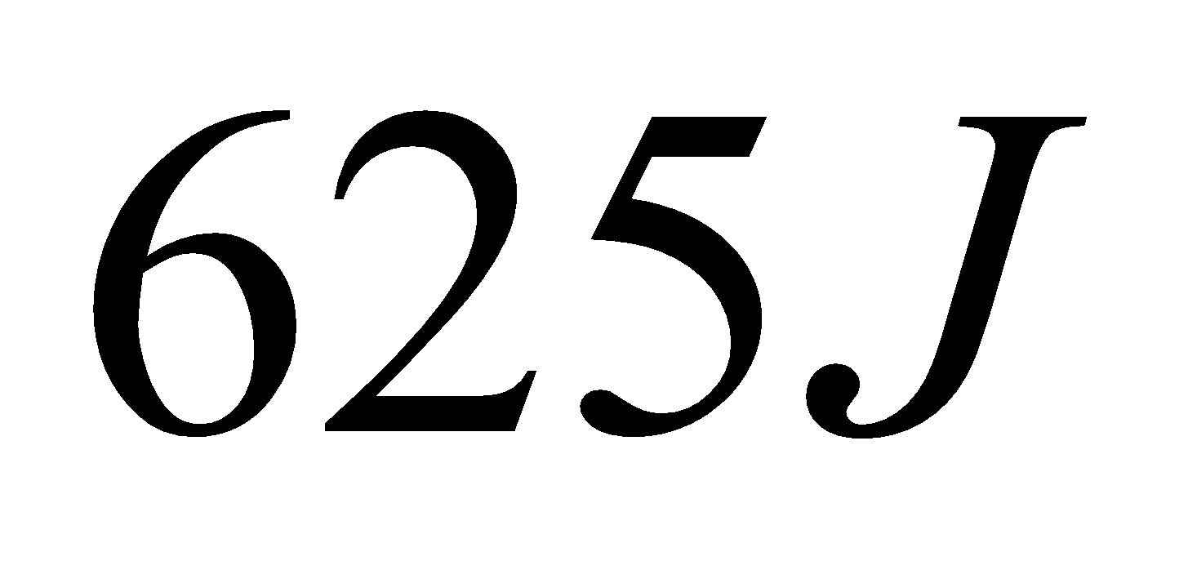. B.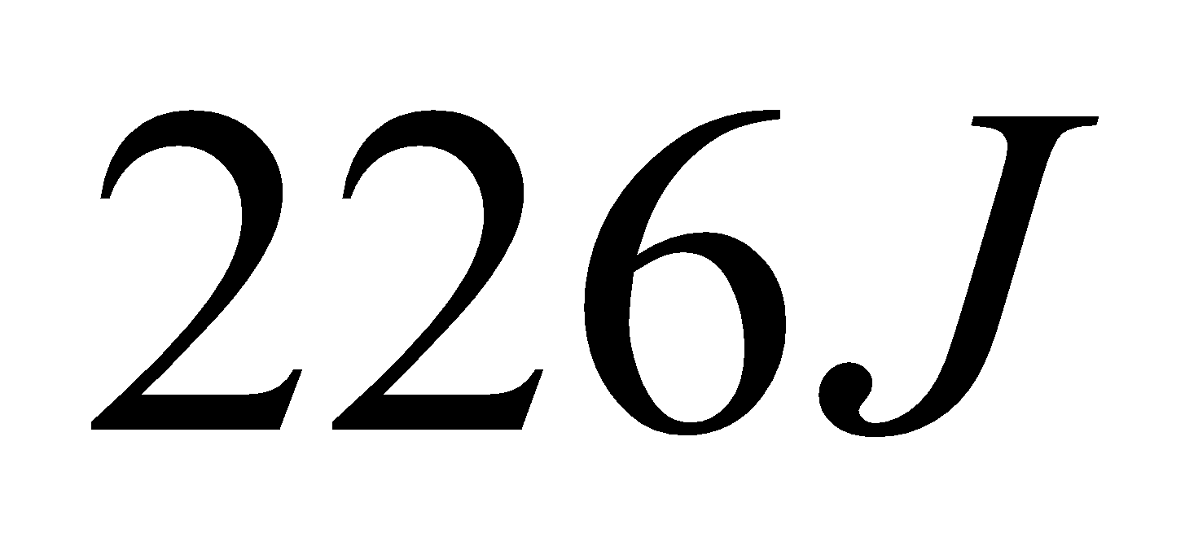. C. 676J. D.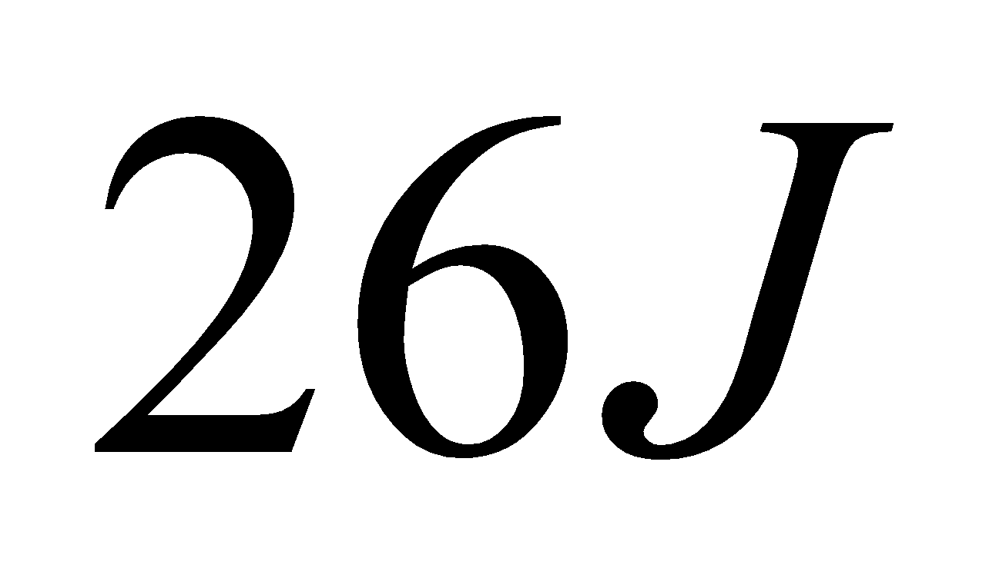.
Câu 28. (Thầy Hoàng Sư Điểu ST). Một vật có khối lượng m đang chuyển động với tốc độ 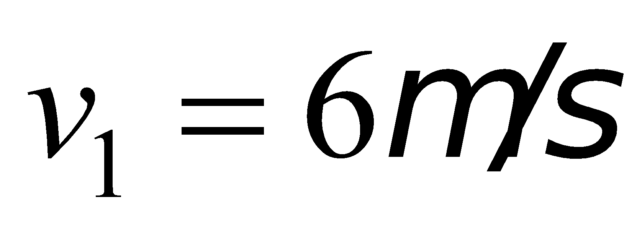 thì có động năng 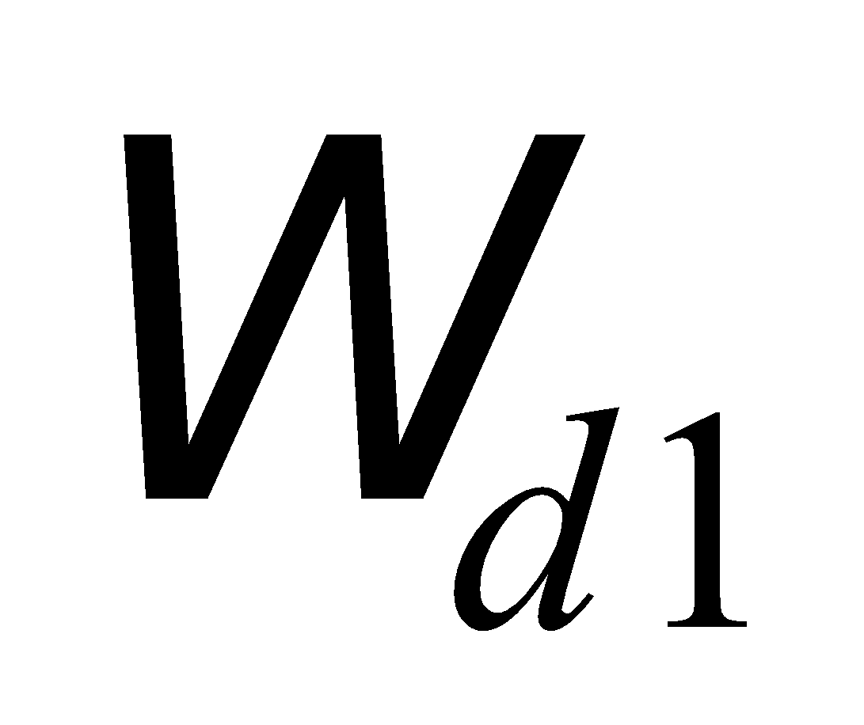, khi vật chuyển động với tốc độ 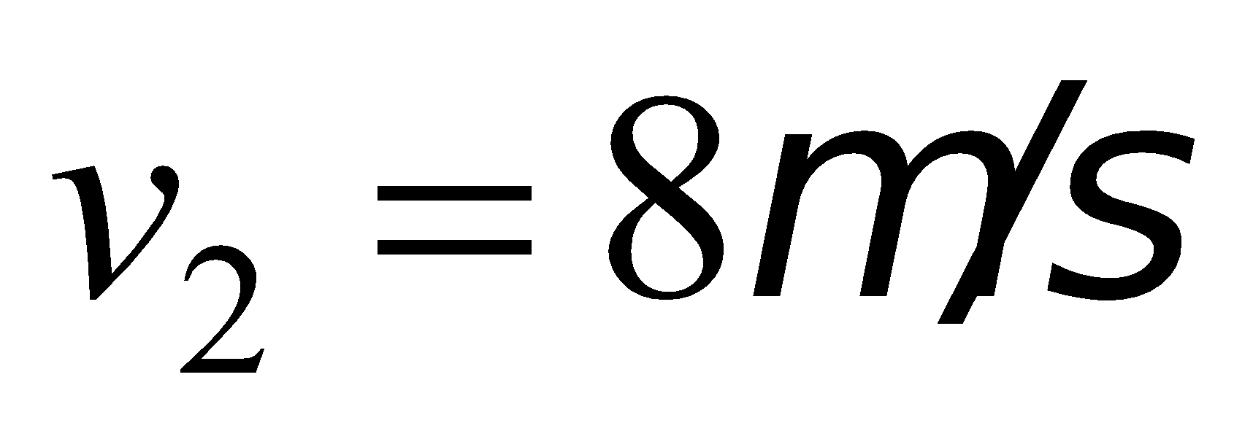 thì động năng của vật lúc này là 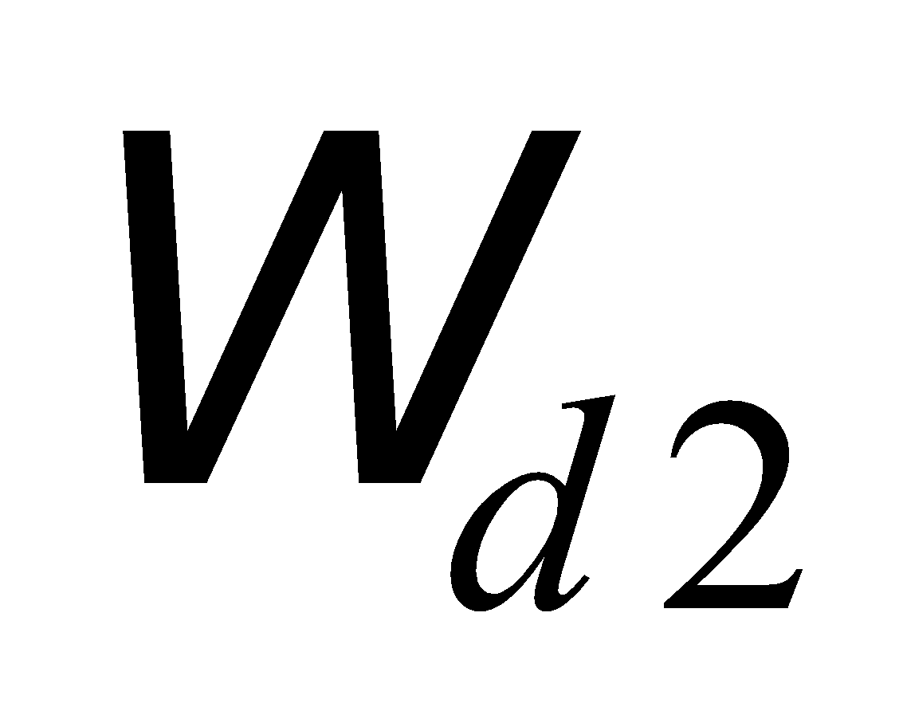. Nếu vật chuyển động với tốc độ 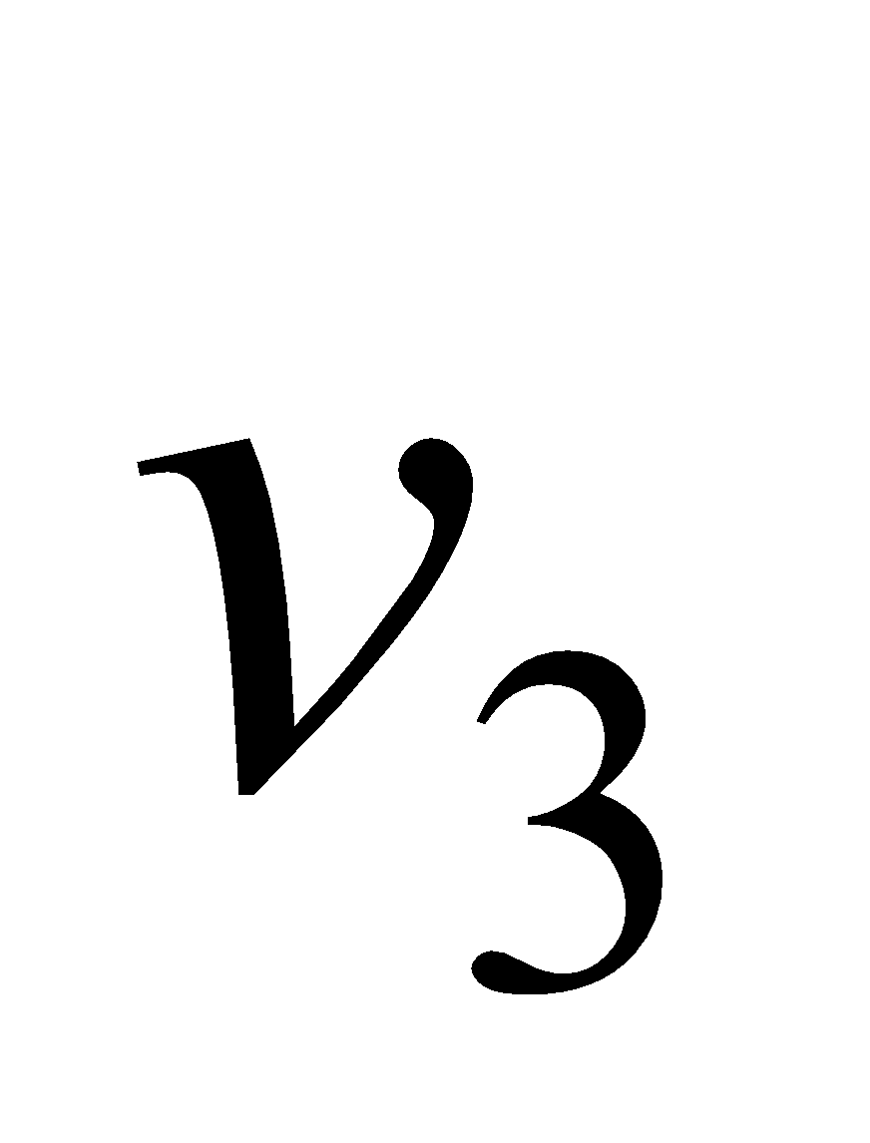 thì động năng của vật là 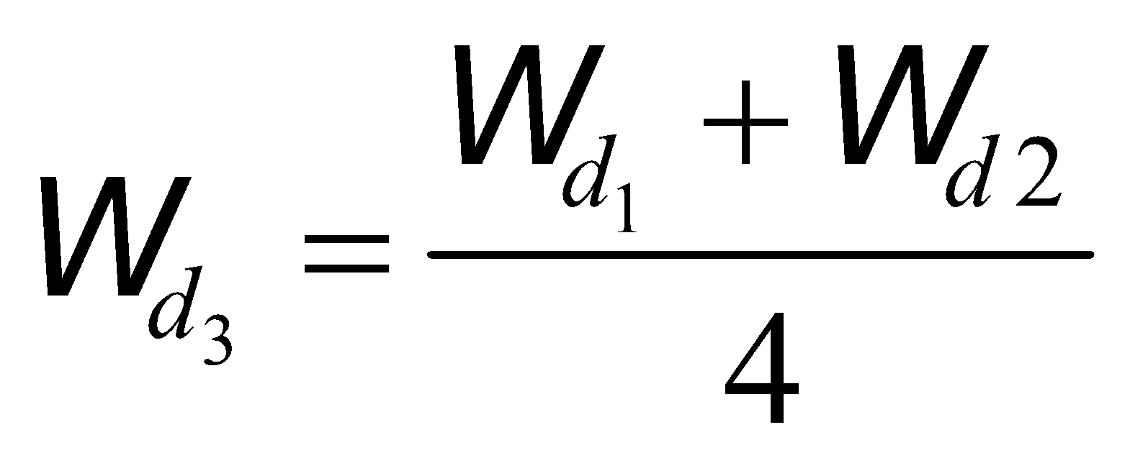. Giá trị của bằng
A.2,5m/s. B. 5m/s. C. 25m/s. D. 3,5m/s.
Câu 29. Hai viên đạn khối lượng lần lượt là 5g và 10g được bắn với cùng vận tốc 500m/s. Tỉ số động năng của viên đạn thứ hai so với viên đạn 1 là
A. 2. B. 4. C. 0,5. D. 8.
Câu 30. Hai ô tô cùng khối lượng 1,5 tấn, chuyển động với các tốc độ 36km/h và 20m/s. Tỉ số động năng của ô tô 2 so với ô tô 1 là
A. 4. B. 2. C. 0,25. D. 0,309.
Câu 31. Một viên đạn đại bác khối lượng 5 kg bay với vận tốc 900 m/s có động năng lớn hơn bao nhiêu lần động năng của một ô tô khối lượng 1000 kg chuyển động với vận tốc 54 km/h?
A. 24 m/s. B. 10 m. C. 1,39. D. 18.
Câu 32. Một vật có khối lượng m được ném ngang với vận tốc ban đầu v₀. Bỏ qua sức cản của không khí. Ngay trước khi chạm đất véctơ vận tốc hợp với phương nằm ngang một góc 45⁰. Độ biến thiên động năng của vật từ lúc ném đến ngay trước khi vật cham đất là
A.. B.. C. 0. D. .
Dạng 2. Áp dụng định lý biến thiên động năng.
Câu 33. Một mũi tên khối lượng 75g được bắn đi, lực trung bình của dây cung tác dụng vào đuôi mũi tên bằng 65N trong suốt khoảng cách 0,9m. Mũi tên rời dây cung với vận tốc gần bằng
A. 59m/s. B. 40m/s C. 72m/s. D. 68m/s.
Câu 34. Một người kéo xe chở hàng khối lượng m trong siêu thị với lực kéo 32N có phương hợp với phương ngang 25⁰. Sau khi xe chạy được 1,5m thì có vận tốc 2,7m/s. Lấy g = 10m/s²; bỏ qua mọi ma sát, khối lượng m của xe gần bằng
A. 3 kg. B. 6kg. C. 9kg. D. 12kg.
Câu 35. Một cái búa có khối lượng 4kg đập thẳng vào một cái đinh với vận tốc 3m/s làm đinh lún vào gỗ một đoạn 0,5cm. Lực trung bình của búa tác dụng vào đinh có độ lớn
A. 1,5N. B. 6N. C. 360N. D. 3600N.
Câu 36. Một người và xe máy có khối lượng tổng cộng là 300 kg đang đi với vận tốc 36 km/h thì nhìn thấy một cái hố cách 12 m. Để không rơi xuống hố thì người đó phải dùng một lực hãm có độ lớn tối thiểu là
A.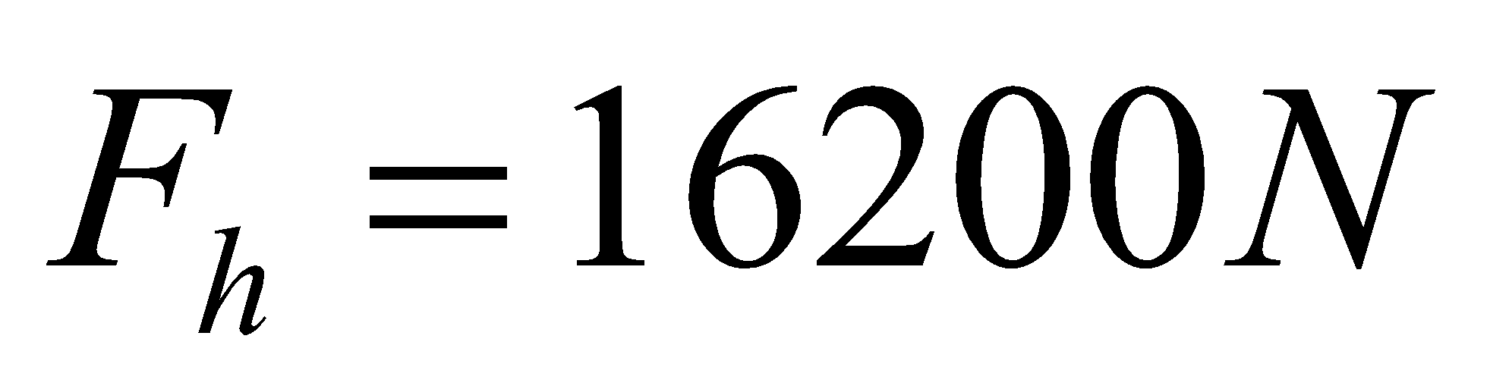. B.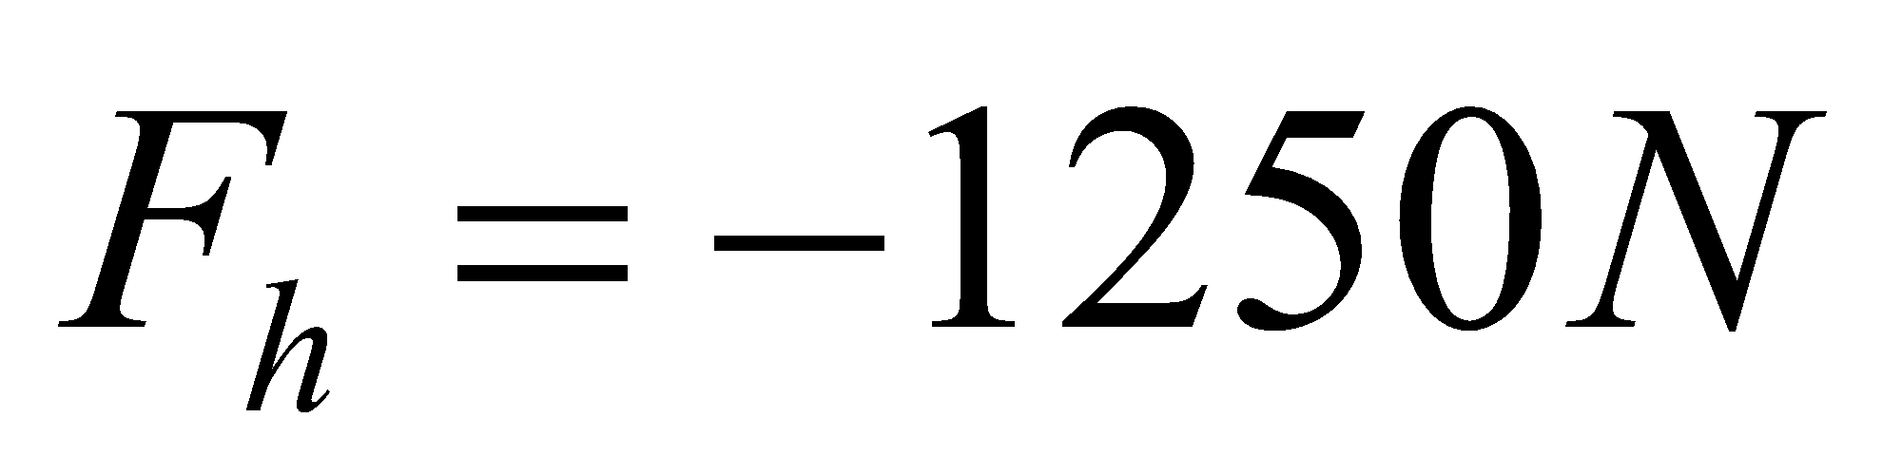. C.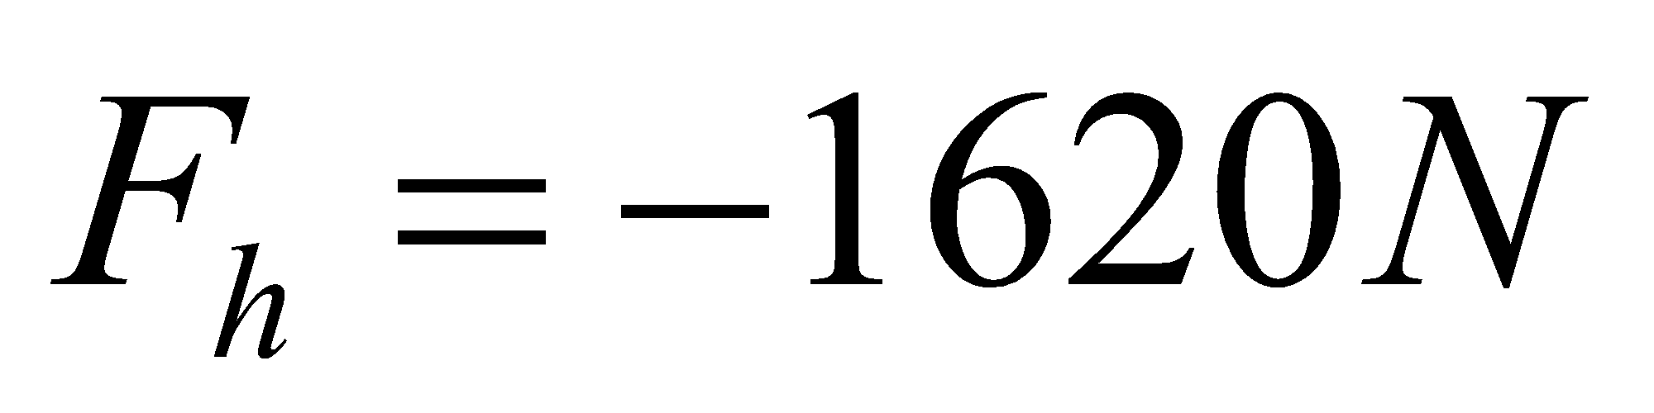. D. .
Câu 37. Một xe nhỏ khối lượng 8 kg đang đứng yên trên mặt sàn phẳng ngang không ma sát. Khi bị một lực 9 N đẩy theo phương ngang, xe chạy được một quãng đường 4 m. Xác định vận tốc của xe ở cuối quãng đường này.
A. 4 m/s. B. 3 m/s. C. 6 m/s. D. 8 m/s.
Câu 38. (KSCL THPT Yên Lạc – Vĩnh Phúc). Một viên đạn khối lượng m = 20 g bay theo phương ngang với vận tốc v₁ = 300 m/s xuyên qua một tấm gỗ dày 5cm. Sau khi xuyên qua tấm gỗ đạn có vận tốc v₂ = 100 m/s. Lực cản trung bình của tấm gỗ tác dụng lên viên đạn có độ lớn là
A. 4000 N. B. 12000 N. C. 8000 N. D. 16000 N.
Câu 39. Một ô tô đang chạy với vận tốc 30 km/h trên đoạn đường phẳng ngang thì hãm phanh. Khi đó ô tô tiếp tục chạy thêm được quãng đường dài 4,0 m. Coi lực ma sát giữa lốp ô tô và mặt đường là không đổi. Nếu trước khi hãm phanh, ô tô đang chạy với vận tốc 90 km/h thì ô tô sẽ tiếp tục chạy thêm được quãng đường dài bao nhiêu sau khi hãm phanh ?
A. 10 m. B. 42 m. C. 36 m. D. 20 m.
Câu 40. Một vật nặng bắt đầu trượt từ đỉnh xuống chân một mặt phẳng nghiêng 30⁰ so với mặt phẳng ngang. Cho biết mặt phẳng nghiêng dài 10 m và có hệ số ma sát là 0,20. Lấy g =10 m/s². Xác định vận tốc của vật khi nó trượt đến chân mặt phẳng nghiêng này.
A.14,1m/s. B. 11,6m/s. C. 8,1m/s. D.2,6m/s.
Câu 41. Một viên đạn khối lượng 50 g đang bay ngang với vận tốc không đổi 200 m/s tới đâm xuyên vào một tấm gỗ. Coi lực cản trung bình của gỗ là không đổi. Biết rằng khi viên đạn chui sâu 4 cm vào tấm gỗ dày và nằm yên trong đó. Nếu viên đạn xuyên qua tấm gỗ chỉ dày 2 cm và bay ra ngoài thì vận tốc của viên đạn khi nó vừa bay ra khỏi tấm gỗ xấp xỉ bằng
A.141m/s. B. 245m/s. C. 173m/s. D.195m/s.
Câu 42. Một vật khối lượng 50 kg treo ở đầu một sợi dây cáp của cần cẩu. Lúc đầu, vật đứng yên. Sau đó thả dây cho vật dịch chuyển từ từ xuống phía dưới một đoạn 20 m với gia tốc không đổi 2,5 m/s². Lấy g = 9,8 m/s². Động năng của vật ở cuối đoạn dịch chuyển là
A.2,5kJ. B. 7,3kJ. C.9,8kJ. D. 17,1kJ.
Câu 43. Một đầu tàu khối lượng 200 tấn đang chạy với tốc độ 72km/h trên một đoạn đường thẳng nằm ngang thì hãm phanh đột ngột và bị trượt trên một đoạn đường dài 160m trong 2 phút trước khi dừng hẳn. Lực hãm coi như không đổi, tính lực hãm và công suất trung bình của lực hãm này
A. 15.10⁴N; 333kW. B. 25.10⁴N; 250W. C. 20.10⁴N; 500kW. D. 25.10⁴N; 333kW.
Câu 44. Một ô tô có khối lượng 1600kg đang chạy với tốc độ 50km/h thì người lái xe nhìn thấy một vật cản trước mặt cách khoảng 15m. Người đó tắt máy và hãm phanh khẩn cấp với lực hãm không đổi là 1,2. 10⁴N. Xe còn chạy được bao xa thì dừng và có đâm vào vật cản đó không? Giả sử nếu đâm vào vật cản thì lực cản của vật không đáng kể so với lực hãm phanh.
A. 18,3m; có đâm vào vật cản. B. 16,25m; có đâm vào vật cản.
C. 14,6m; không đâm vào vật cản. D. 12,9m; không đâm vào vật cản.
Câu 45. Cho cơ hệ như hình vẽ, vật m₁ = 5kg; m₂ = 3kg. Thả cho hệ chuyển động không vận tốc ban đầu, sau khi đi được 2m vận tốc mỗi vật là 3m/s; lấy g = 10m/s². Hệ số ma sát trượt giữa vật m₁ và mặt phẳng ngang là

m₁
m₂
A. 0,1. B. 0,14.
C. 0,2. D. 0,24.
Câu 46. Cho cơ hệ như hình vẽ, vật m₁ = 1,3kg; m₂ = 1,2kg; ban đầu d = 0,4m, m₂ chạm đất. Thả cho hệ chuyển động không vận tốc ban đầu, khi A chạm đất động năng của hệ bằng bao nhiêu? lấy g = 10m/s².

m₁
m₂
d
A. 0,2J B. 0,3J
C. 0,4J D. 0,5J

ĐÁP ÁN
Câu | 1 | 2 | 3 | 4 | 5 | 6 | 7 | 8 | 9 | 10
ĐA | B | D | C | D | B | B | B | D | B | B
Câu | 11 | 12 | 13 | 14 | 15 | 16 | 17 | 18 | 19 | 20
ĐA | A |  | B | B | C | A | C | D | A | B
Câu | 21 | 22 | 23 | 24 | 25 | 26 | 27 | 28 | 29 | 30
ĐA | C | C | D |  | C | C | C | B | A | A
Câu | 31 | 32 | 33 | 34 | 35 | 36 | 37 | 38 | 39 | 40
ĐA | D | D | B | D | D | D | B | D | C | C
Câu | 41 | 42 | 43 | 44 | 45 | 46 | 47 | 48 | 49 | 50
ĐA | A | A | D | D | D

